Министерство образования Республики Беларусь

Учреждение образования

«Белорусский государственный университет
информатики и радиоэлектроники»

Факультет компьютерных систем и сетей
Кафедра информатики
Дисциплина: Конструирование программ

Отчёт по лабораторной работе №3

ЛОГИЧЕСКИЕ КОМАНДЫ. КОМАНДЫ РАБОТЫ С БИТОВЫМИ ПОЛЯМИ. КОМАНДЫ СДВИГОВ
Студент Кахновский Е.С.

Принимающий Романюк М.В.

МИНСК 2022

Вариант 8

Напишите программу, создающую зеркальное отображение битовой карты регистра А в регистре В.

Код программы:
org $8000
ldaa #%10101100 ; Загрузка А
ldab #%00000000 ; Загрузка B
staa $8001 ; Запись в М начальное значение А
rora ; Циклический сдвиг вправо А с записью флага (переноса)
rolb ; Циклический сдвиг влево В с записью флага (переноса)
rora
rolb
rora
rolb
rora
rolb
rora
rolb
rora
rolb
rora
rolb
rora
rolb
ldaa $8001 ;

Регистры до/после выполнения программы:
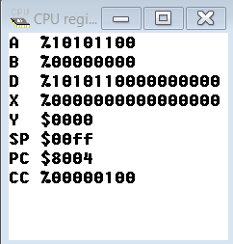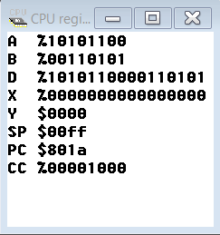

Таким образом, в ходе программы были добавлены значения в аккумуляторы А и В, сохранено начальное значения А в память по адресу $8001, с помощью команд циклического сдвига ROR и ROL, особенностью которых является то, что они сохраняют значения сдвигающего бита в флаг переноса С и вставляют его, что и дает возможность сделать зеркальное отображение битовой карты регистра А в регистре В.

